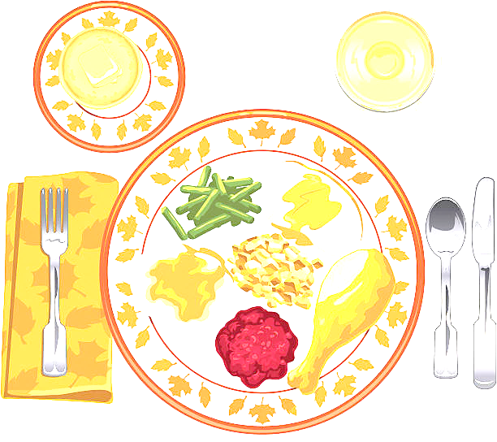
JEDILNIK ŠOLA 16. – 20. januar 2023
PONEDELJEK
 |  | ALERGENI
Malica: | VANILIJEV ROGLJIČEK, MLEKO, JABOLKA | GLUTEN, MLEKO, JAJCA
Kosilo: | GOVEJI GOLAŽ, POLENTA, ZELJNATA SOLATA, BANANA, SOK | GLUTEN

TOREK
Malica: | KRUH HRIBOVC, LIPTAVSKI NAMAZ, ZELIŠČNI ČAJ | GLUTEN, MLEKO
Zdrava šola: | POMARANČE
Kosilo: | PREŽGANKA, ČUFTE, PIRE KROMPIR, ZELENA SOLATA, VODA | GLUTEN, JAJCA, MLEKO

SREDA
Malica: | BELA ŽEMLJA, KUHAN PRŠUT, KISLA KUMARICA, SADNI ČAJ, KLEMENTINE | GLUTEN
Kosilo: | JOTA S SUHIM MESOM, KRUH, KOKOSOVA KOCKA, SOK | GLUTEN, JAJCA, MLEKO, OREŠKI

ČETRTEK
Malica: | RŽEN KRUH, MASLO, MARMELADA, KAKAV | GLUTEN, MLEKO
Zdrava šola: | JABOLKA
Kosilo: | TELEČJI ZREZEK V OMAKI, ZDROBOVI CMOKI, PESA, SOK | GLUTEN, MLEKO, JAJCA

PETEK
Malica: | MAKOVKA, JOGURT S KOŠČKI ČOKOLADE, MEŠANO SADJE | GLUTEN, MLEKO
Kosilo: | POROVA JUHA, ŠPAGETI V TUNINI OMAKI, ZELENA SOLATA S KORUZO, SOK | GLUTEN, JAJCA, MLEKO, RIBE
DOBER TEK!

